OGLAS

Tražim novi auto crvene boje.

Što se traži u oglasu? Zaokruži i napiši.





Nudim uslugu pranja prozora i čišćenja automobila.

Što se nudi u oglasu? Zaokruži i napiši.

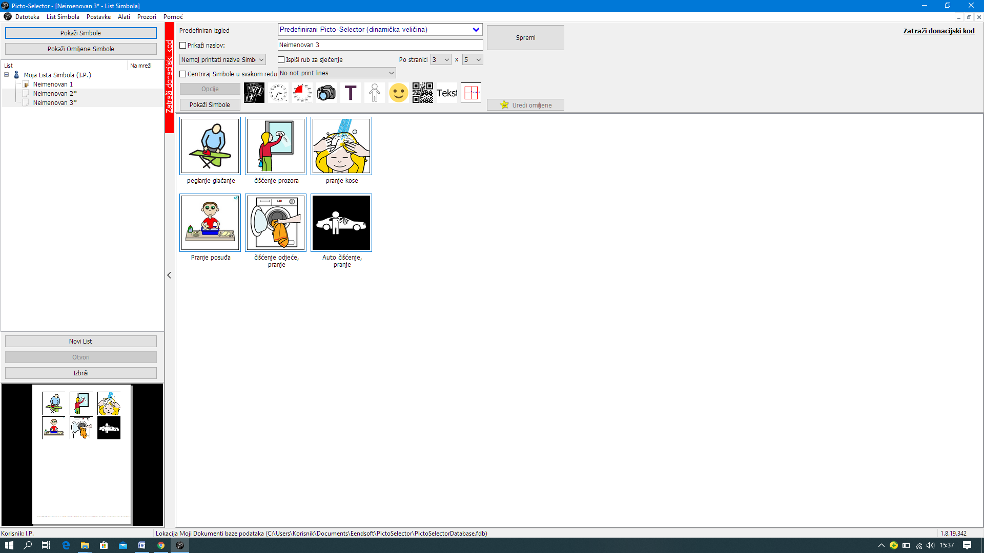



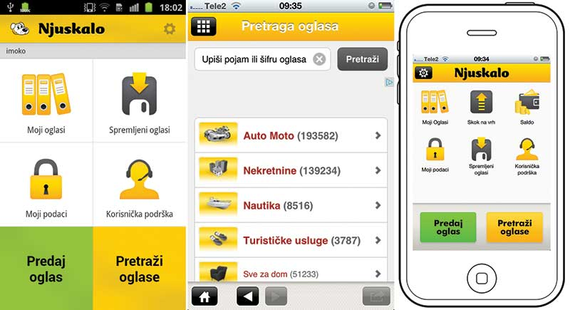



Dio stranice novina

ili internetske stranice

na kojoj se nešto NUDI ILI TRAŽI

zove se OGLAS.